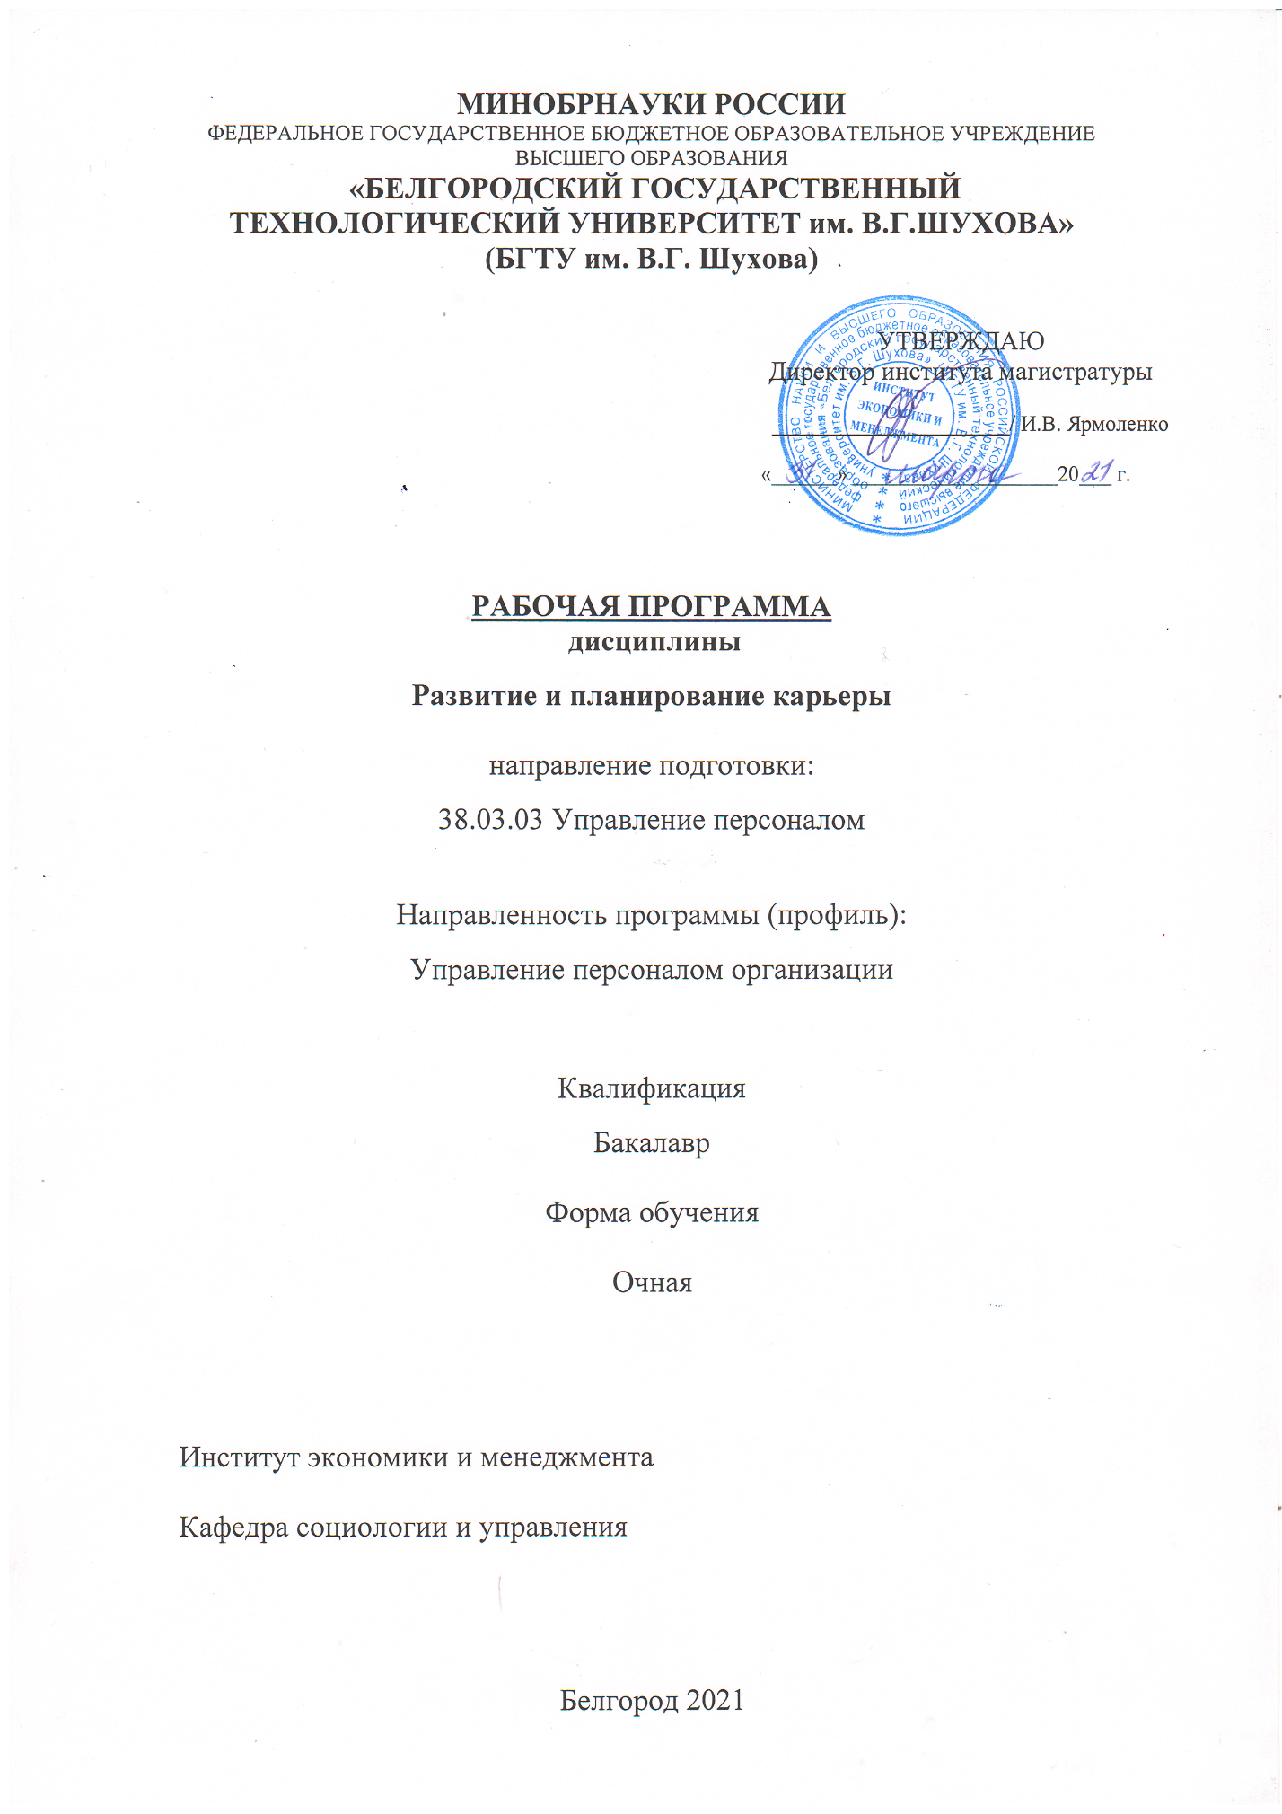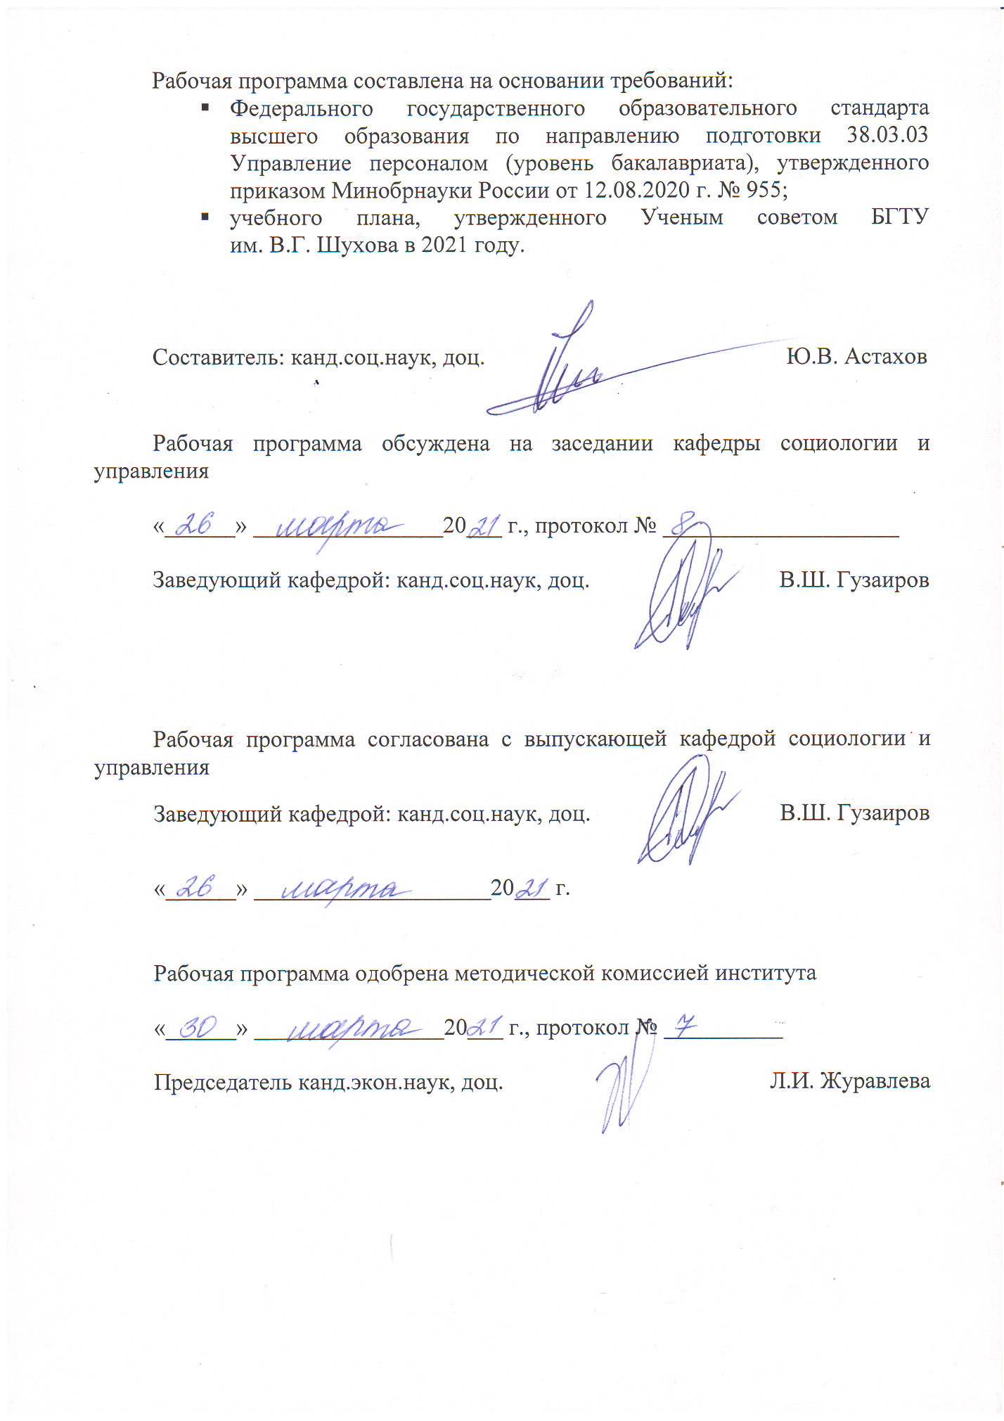
- ПЛАНИРУЕМЫЕ РЕЗУЛЬТАТЫ ОБУЧЕНИЯ ПО ДИСЦИПЛИНЕ
Категория (группа) компетенций | Код и наименование компетенции | Код и наименование индикатора достижения компетенции | Наименование показателя оценивания результата обучения по дисциплине
Организации любых организационно-правовых форм | ПК-3. Способен осуществлять деятельность по организации и проведению мероприятий по развитию и построению профессиональной карьеры, обучению и адаптации персонала организации | ПК-3.4. Применяет технологии построения профессиональной карьеры | 1.В результате освоения дисциплины, обучающийся должен знать материал в области развития и планирования карьеры персонала.  Знать материал по использованию технологий, методов в области развития и планирования карьеры.  Знать основные теоретические аспекты развития персонала.  2.Уметь выявлять общие проблемы профессиональной карьеры работников.  Уметь ориентироваться в вопросах построения профессиональной карьеры персонала.  Уметь выявлять общие проблемы профессиональной карьеры персонала.  3.Владеть навыками выбора технологий и методов развития персонала и построения профессиональной карьеры персонала.  Владеть навыками выбора методов и форм материального стимулирования труда персонала.  Владеть навыками по организации мероприятий по развитию и построению профессиональной карьеры персонала.

- МЕСТО ДИСЦИПЛИНЫ В СТРУКТУРЕ ОБРАЗОВАТЕЛЬНОЙ ПРОГРАММЫ

- Компетенция ПК-3.4 Применяет технологии построения профессиональной карьеры
Данная компетенция формируется следующими дисциплинами
Стадия | Наименование дисциплины
1 | Развитие персонала и карьерный менеджмент
2 | Основы кадровой политики и кадрового планирования

3.ОБЪЕМ ДИСЦИПЛИНЫ

Общая трудоемкость дисциплины составляет 2 зачетные единицы, 72 часа.
Форма промежуточной аттестации зачет

Вид учебной работы | Всего часов | Семестр №3
Общая трудоемкость дисциплины, час | 72 | 72
Контактная работа (аудиторные занятия), в.т.ч.: | 34 | 34
лекции | 17 | 17
лабораторные | - | -
практические | 17 | 17
Самостоятельная работа студентов, включая индивидуальные и групповые консультации, в том числе: | 38 | 38
Курсовой проект | - | -
Курсовая работа | - | -
Расчетно-графическое задание | - | -
Самостоятельная работа на подготовку к аудиторным занятиям (лекции, практические занятия, лабораторные занятия) | 38 | 38
Форма промежуточной аттестации (зачет, экзамен) | зачет | зачет

4.СОДЕРЖАНИЕ ДИСЦИПЛИНЫ

  - Наименование тем, их содержание и объем
Курс 2 Семестр 3

№ п\п | Наименование раздела  (краткое содержание) | Объем на тематический раздел, по видам учебной нагрузки, час
 |  | Лекции | Практичес-кие и др. занятия | Лабора-торные занятия | Самостоя-тельная работа
1 | 2 | 3 | 4 | 5 | 6
- Планирование и развитие карьеры персонала в организации
- Сущность понятия карьеры |  | 2 | 2 | - | 4,75
- Процесс управления карьерой, содержание, краткая характеристика этапов |  | 2 | 2 | - | 4,75
- Понятия и цели развития карьеры персонала |  | 2 | 2 | - | 4,75
- Особенности развития и планирования карьерных процессов в современных российских организациях в XXI веке |  | 2,5 | 2,5 | - | 4,75
Всего |  | 8,5 | 8,5 |  | 19
- Управление карьерой персонала

- Понятие и функции планирования карьеры |  | 2 | 2 | - | 4,75
- Принципы планирования карьеры |  | 2 | 2 | - | 4,75
- Методы планирования карьеры |  | 2 | 2 | - | 4,75
- Механизм мотивации и стимулирования управления карьерой персонала |  | 2,5 | 2,5 | - | 4,75
ВСЕГО |  | 8,5 | 8,5 | - | 19
ИТОГО |  | 17 | 17 |  | 38

  - Содержание практических (семинарских) занятий
№ п/п | Наименование раздела дисциплины | Тема практического (семинарского) занятия | Кол-во  часов | Самостоятельная работа на подготовку к аудиторным занятиям
1. | Сущность понятия карьеры | Концептуальные основы социализации персонала | 2 | 4,75
2. | Процесс управления карьерой, содержание, краткая характеристика этапов | Управление карьерой. Сущность ее содержания и характеристика этапов. | 2 | 4,75
3. | Понятия и цели развития карьеры персонала | Роль целей развития карьеры персонала | 2 | 4,75
4. | Особенности развития и планирования карьерных процессов в современных российских организациях в XXI веке | Этапы и стадии планирования карьерных процессов в современных российских организациях. | 2,5 | 4,75
5. | Понятие и функции развития карьеры | Планирование персонала и его функции | 2 | 4,75
6. | Принципы планирования карьеры | Принципы планирования карьеры и правила их осуществления | 2 | 4,75
7. | Методы планирования карьеры | Роль бюджета и методов планирования карьеры | 2 | 4,75
8. | Механизм мотивации и стимулирования управления карьерой персонала | Механизм и технологии мотивации и стимулирования карьеры персонала | 2,5 | 4,75
 | ВСЕГО |  | 17 | 38

  - Содержание лабораторных занятий
Не предусмотрено учебным планом.
  - Содержание курсового проекта/работы
Не предусмотрено учебным планом.
  - Содержание расчетно-графического задания, индивидуальных домашних заданий
Не предусмотрено учебным планом.

- ОЦЕНОЧНЫЕ МАТЕРИАЛЫ ДЛЯ ПРОВЕДЕНИЯ ТЕКУЩЕГО КОНТРОЛЯ, ПРОМЕЖУТОЧНОЙ АТТЕСТАЦИИ

  - Реализация компетенций
- Компетенция ПК-3.4. Применяет технологии построения профессиональной карьеры.
(код и формулировка компетенции)

Наименование индикатора достижения компетенции | Используемые сходства оценивания
ПК -3.4. применяет технологии построения профессиональной карьеры. | Зачет, тестовый контроль, устный опрос

  - Типовые контрольные задания для промежуточной аттестации.
5.2.1 Перечень контрольных вопросов (типовых заданий)

№ п\п | Наименование  раздела дисциплины | Содержание вопросов (типовых заданий)
1. | Сущность понятия карьеры | Контрольные вопросы:  - Сущность понятия карьеры  - Роль карьеры в организации  - Управление карьерой  - Личностный смысл должностного продвижения  - Оперативный план управления карьерой персонала
2. | Процесс управления карьерой, содержание, краткая характеристика этапов | - Понятие карьеры  - Виды и типы карьеры  - Цели карьеры  - Этапы карьеры  - Планирование карьеры
3. | Понятия и цели развития карьеры персонала | - Карьера в широком смысле  - Карьера в узком смысле  - План карьеры  - Служебное перемещение и их виды  - Резерв на выдвижение и стадии его формирования
4. | Особенности развития и планирования карьерных процессов в современных российских организациях в XXI веке | - Особенно развитая и планирование карьерных процессов  - Роль кадровой службы в планировании карьеры персонала  - Методы работы с резервом кадров  - Горизонтальная карьера и ее разновидности  - Вертикальная карьера и ее разновидности
5. | Понятие и функции развития карьеры | - Планирование персонала и его функции  - Принципы планирования карьеры  - Методы планирования карьеры  - Цели планирования карьеры  - Роль планирования карьеры персонала в организации
6. | Принципы планирования карьеры | - Понятие непрерывности  - Понятие приемственности  - Гибкость в принятии кадровых решений  - Согласованность планов планирования карьеры  - Раскрытие способностей работников организации
7. | Методы планирования карьеры | - Бюджетный план  - Балансовый метод  - Нормативный метод  - Метод линейного программирования  - Графический метод
8. | Механизм мотивации и стимулирования управления карьерой персонала | - Влияние мотивации и стимулирования управления карьерой персонала  - Взаимосвязь механизма мотивации и стимулирования управления карьерой персонала  - Технологии мотивации карьеры персонала  - Нормативная мотивация  - Принудительная мотивация  - Стимулирующая мотивация

  - Перечень контрольных работ
Не предусмотрено учебным планом.
  - Описание критериев оценивания компетенций и шкала оценивания
При промежуточной аттестации в форме зачета используется следующая шкала оценивания: зачтено, не зачтено
Критериями оценивания достижений показателей являются:

Наименование показателя, результата обучения по дисциплине |  | Критерий оценивания
Знания |  | - Знания в области развития и планирования карьеры персонала  - Знания основных теоретических аспектов по развитию персонала  - Знания основ производственной деятельности организации
Умения |  | - Умение воспроизводить и корректно использовать основные понятия дисциплины для аргументации и обоснования своей точки зрения  - Умение выявлять общие проблемы профессиональной карьеры работников  - Умение определять краткосрочные и должностные потребности развития персонала и построения его профессиональной карьеры
Навыки |  | - Владеет навыками по организации мероприятий, по развитию и построению профессиональной карьеры персонала  - Демонстрирует навыки выбора технологий и методов развития персонала и построения профессиональной карьеры персонала с учетом норм этики делового общения  - Демонстрирует навыки выбора методов и форм материального стимулирования труда персонала
Оценка преподавателем выставляется интегрально, с учетом показателей и критериев оценивания
Оценка сформированности компетенций по показателю знания
Критерий |  | Уровень освоения оценки
 |  | не зачтено |  |  | зачтено
Знания в области развития и планирования и развития карьеры персонала |  | Не знает технологий связанных с развитием и планированием карьеры персонала |  |  | Знает технологии и определения развития и планирования карьеры персонала, при этом может допустить неточности формулировок
Знание основных теоретических аспектов по развитию персонала, полнота ответов на вопросы |  | Не знает основные теоретические аспекты по развитию персонала, не дает ответы на большинство вопросов |  |  | Знает основные теоретические аспекты по развитию персонала, дает ответы на вопросы, но не все полные
Четкость изложения и интерпретации знаний |  | - Излагает знания без логической последовательности  - Не иллюстрирует изложение по имеющимся параметрам, либо приводит ошибочные примеры  - Неверно излагает и интерпретирует знания дисциплины |  |  | 1.Излагает знания без нарушений в логической последовательности или с несуществующими ее нарушениями  - Иллюстрирует  изложение по имеющимся примерам корректно и понятно, либо с имеющимися ошибками  - Грамотно и по существу излагает знания, хотя возможны и некоторые неточности
Оценка сформированности компетенций по показателю умения
Критерий |  | Уровень освоения и оценки
 |  | не зачтено |  |  | зачтено
Умение воспроизводить и корректно использовать основные понятия дисциплины для аргументации и обоснования своей точки зрения |  | Не умеет ориентироваться в основных понятиях дисциплины |  |  | Хорошо ориентируется в основных понятиях дисциплины
Умение выявлять общие проблемы профессиональной карьеры работников |  | Не умеет определять краткосрочные и долгосрочные потребности развития персонала и построения его профессиональной карьеры |  |  | На достаточно приемлемом уровне умеет использовать общие проблемы профессиональной карьеры работников
Умение определять краткосрочные и долгосрочные потребности развития персонала и построения его профессиональной карьеры |  | Не умеет определять краткосрочные и долгосрочные потребности развития персонала и построения его профессиональной карьеры или трактует их не грамотно |  |  | Умеет определять краткосрочные и долгосрочные потребности развития персонала и построения его профессиональной карьеры, хотя возможны и отдельные незначительные ошибки
 | Оценка сформированности компетенций по показателю навыки
 | Критерий |  | Уровень освоения и оценки
 | Владеть навыками по организации мероприятий по развитию и построению профессиональной карьеры персонала | Не владеет навыками по организации мероприятий по развитию и построению профессиональной карьеры персонала |  | В полной мере владеет навыками по организации мероприятий по развитию и построению профессиональной картеры персонала
 | Владеет навыками выбора методов и форм материального и нематериального стимулирования труда персонала | Не владеет навыками выбора методов и форм материального и нематериального стимулирования труда персонала |  | В полной мере владеет навыками выбора оптимальных способов материального и нематериального стимулирования труда персонала

6.МАТЕРИАЛЬНО-ТЕХНИЧЕСКОЕ И УЧЕБНО МЕТОДИЧЕСКОЕ ОБЕСПЕЧЕНИЕ

  - Материально-техническое обеспечение
№ | Наименование специальных помещений и помещений для самостоятельной работы | Оснащенность специальных помещений и помещений для самостоятельной работы
1. | Учебные аудитории для проведения занятий лекционного и семинарского типа, групповых и индивидуальных консультаций, текущего контроля и промежуточной аттестации (аудитории: УК1 1, УК1 2, ГУК З20, ГУК 319) | Лекционные занятия – поточная аудитория, оснащенная меловой доской и специализированной мебелью.  Практические (семинарские) занятия – оснащенные меловой доской, специализированной мебелью, комплексом презентационного оборудования: ноутбук Lenovo G50-30 (Intel Celeron N240); мультимедийный проектор Acer XD1280D; переносной экран, с предустановленным лицензионным программным обеспечением: Microsoft Office 2013(№31401445414), Microsoft Windows 7 (№63-14к), Kaspersky Endpoint Security 10 (№17Е0170707130320867250).
2. | Учебная аудитория для самостоятельной работы (аудитория ГУК 318) | Самостоятельная работа студентов обеспечивается научной, учебной, учебно-методической литературой в методическом кабинете кафедры социологии и управления ГУК №318, научно-технической библиотеке БГТУ им. В.Г. Шухова, с предоставлением рабочих мест, оборудованных персональными компьютерами, подключенными к сети Интернет и имеющих доступ электронной информационно-образовательной среде университета.  Самостоятельная работа студентов обеспечивается участием в программах Microsoft DreamSpark/Imagine (№52031/МОС 2793) и Office 365 (Е04002С51М) с возможностью бесплатной загрузки лицензионного программного обеспечения
3. | Читальный зал библиотеки для самостоятельной работы | Специализированная мебель, компьютерная техника, подключенная к сети «Интернет» и имеющая доступ в электронную информационно-образовательную среду

  - Лицензионное и свободно распространяемое программное обеспечение

№ | Перечень лицензионного программного обеспечения. | Реквизиты подтверждающего документа
1. | Microsoft Windows 7 | №63-14к
2. | Microsoft Office 2013 | №31401445414
3. | Kaspersky Endpoint Security 10 | №17E0170707130320867250
4. | Microsoft DreamSpark/Imagine | №52031/МОС 2793
5. | Office 365 | E04002C51M

6.3 Перечень учебных изданий
- Астахов Ю.В. Актуальные проблемы планирования карьеры: учебное пособие / Ю.В. Астахов. – Белгород: Изд-во БГТУ, 2013. - 110 с.
- Астахов Ю.В. Актуальные проблемы планирования и управления карьерой персонала: [учебное пособие] Мин-во образования и науки РФ, БГТУ ИМ. В.Г. Шухова. – 2-е изд., доп. - Белгород: Белгородская областная типография, 2013. - 132 с.
- Захаров В.М. Реновационная система воспроизводства профессионального потенциала как условие обеспечения эффективности регионального управления. моногр. – Белгород: ИД «Белгород» НИУ «БелГУ», 2016. – 324 с.
- Турчинов А.И. Современная кадровая политика и управление персоналом в Российских организациях:/ 17-е изд., Е.Л. Драчева, Л.И. Юликов. – М.: Издательский центр «Ак монография. М.: МАКС-ПРЕСС, 2013. – 295с.
- Захаров В.М. Технологии кадрового менеджмента / В.М. Захаров. – Белгород, 2001. – 197 с.
- Кибанов А.Я. Дуракова И.Б. Основы управления персоналом: актуальные технологии найма, адаптация и аттестация: учеб. пос. – М.: КНОРУС, 2009. – 3668 с.
- Коргова М.А. Менеджмент: краткий курс: учеб. пос. Ростов Н/Д.: Феникс, 2008.- 378 с.
- Коргова М.А. Кадровый менеджмент: учеб. пос. Ростов Н/Д.: Феникс, 2007.- 456 с.
- Астахов Ю.В., Коломыцева М.А. Современные технологии кадрового менеджмента в государственном и муниципальном управлении: монография – Белгород: изд-во БГТУ, 2019.- 254 с.
- Управление персоналом: учеб. пос./ А.М. Руденко [и др.] – Ростов Н/ Д: Феникс, 2020 – 319 с.
- Веснин В.Р. Управление персоналом. Теория и практика: учеб. – М. ТК Велби. Изд-во Проспект, 2007.- 688 с.

  - Перечень интернет-ресурсов
- www.garant.ru
- www.consultant.ru
- www.hr-portal.ru

